# ============================================== REQUEST PEMINDAHAN LAYANAN/DOMAIN KE AKUN CLOUDKILAT LAIN ==============================================

Apabila Anda ingin memindahkan layanan ataupun domain yang sebelumnya telah dipesan ke akun lain, maka hal tersebut dapat kami bantu.  
  
Namun sebelum memutuskan untuk melakukan pemindahan tersebut, terdapat syarat-syarat yang perlu Anda ketahui terlebih dahulu. Berikut ini detailnya.  
  
1. Tidak terdapat invoice yang **Unpaid** pada layanan/domain yang ingin dipindahkan.

Ketika pemindahan ingin Anda lakukan, pastikan bahwa seluruh invoice yang terkait dengan layanan/domain yang ingin dipindahkan telah berstatus **PAID**.  
  
2. Melakukan request pemindahan melalui tiket dan yang me-request adalah **pemilik asli** layanan/domain tersebut.  
  
Untuk meminimalisir adanya request pemindahan layanan/domain Anda dari pihak yang tidak diinginkan, request pemindahan hanya bisa dilakukan oleh pemilik asli layanan/domain tersebut.  
  
3. Menginformasikan **email tujuan** dan pastikan email tersebut sudah terdaftar sebagai akun Portal Client CloudKilat.  
  
Sebagai syarat terakhir, Anda perlu menginformasikan email tujuan serta memastikan bahwa email tersebut telah terdaftar sebagai akun pada Portal Client CloudKilat.  
  
Bila syarat-syarat diatas telah terpenuhi, Anda dapat mengirimkan request tersebut via tiket di Portal CloudKilat. Berikut ini contoh permintaan pemindahan layanan/domain yang dapat Anda jadikan referensi.  
  
1. Buka tiket via Portal CloudKilat dengan kategori **Support.**  
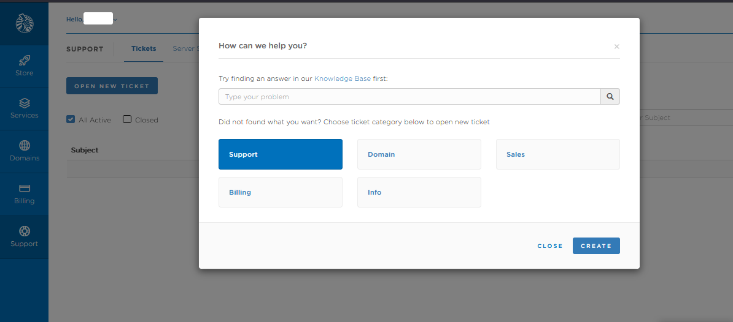

2. Berikan detail permintaan pemindahan layanan beserta alamat email akun yang dituju.  
  
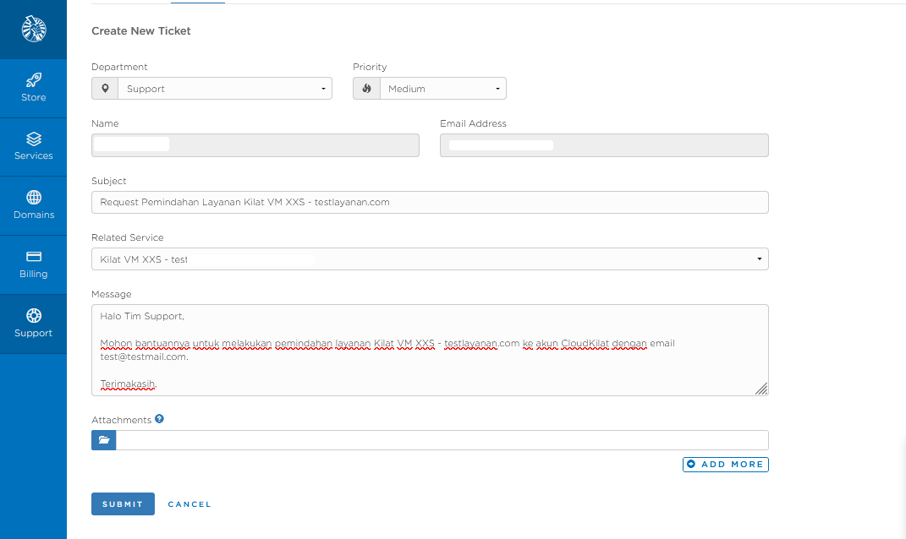  
  
Anda dapat mengikuti contoh berikut:  
  
 Subject: *Request Pemindahan Layanan/Domain [Nama Layanan/Domain]*  
 Related Service: *Pilih Layanan yang ingin dipindahkan*  
 Message:   
  
 *Halo Tim Support,*

*Mohon bantuannya untuk melakukan pemindahan layanan Kilat VM XXS - testlayanan.com ke akun CloudKilat dengan email test@testmail.com.*

*Terimakasih,* Attachments: *bila terdapat lampiran* *(opsional)*

3. Tunggu balasan dari tim Support CloudKilat.  
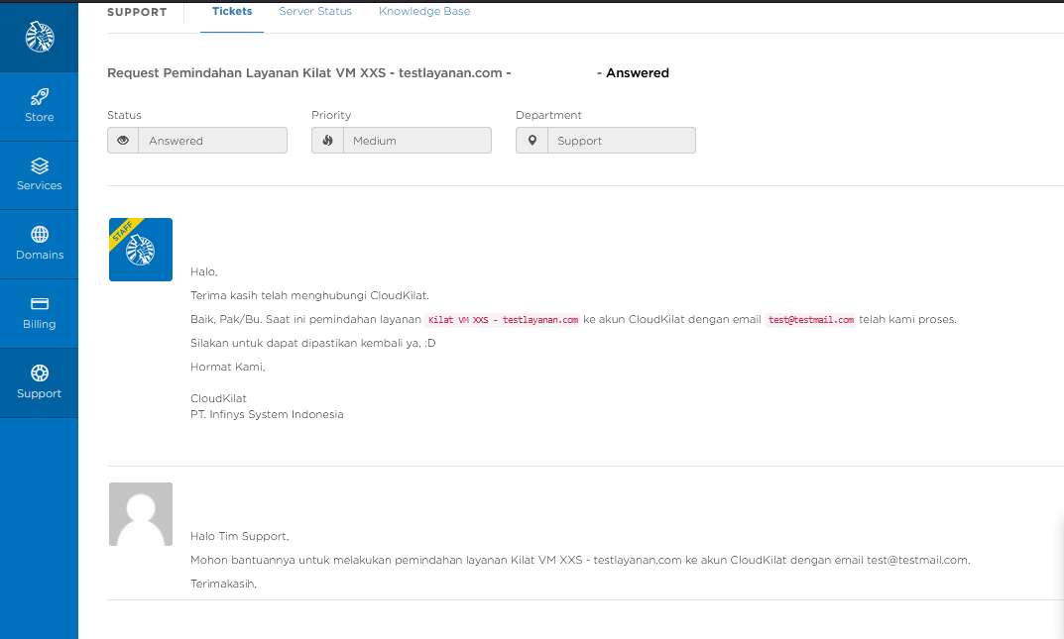  
  
Ketika proses telah selesai, Anda dapat memastikannya pada akun tujuan pemindahan layanan/domain tersebut.  
  
Bila pemindahan telah sesuai, silakan untuk melakukan konfirmasi serta menutup tiket tersebut. Namun, apabila masih terdapat ketidaksesuaian pada hasil akhir pemindahan, Anda dapat menginformasikannya kembali pada tiket agar dapat kami cek kembali.